*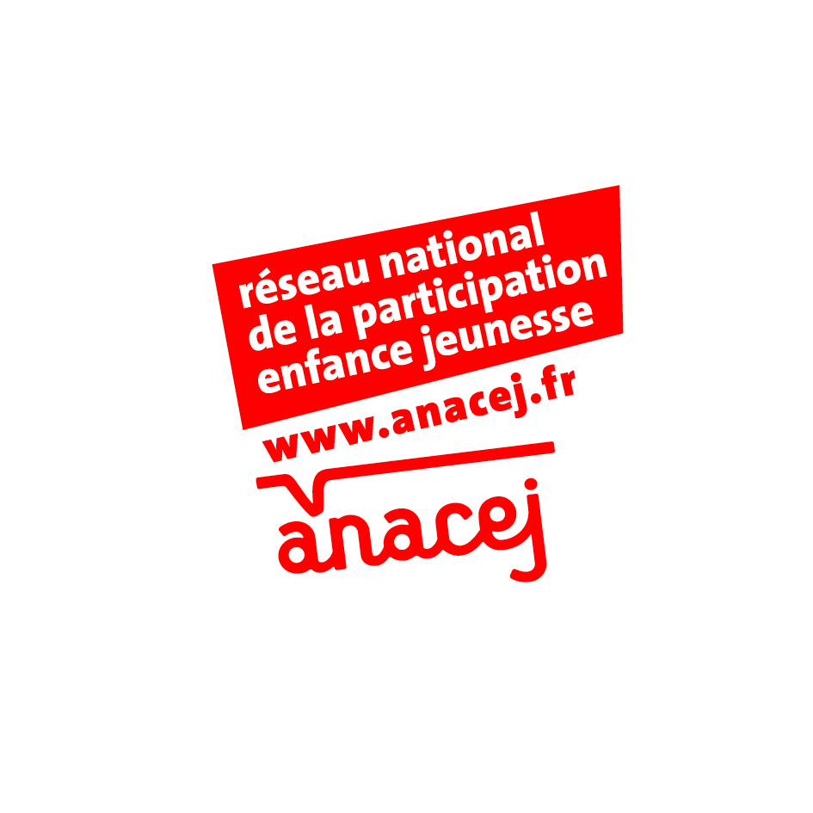Proposition d’animation*

**Atelier de recueil de l’avis des enfants et des jeunes vis-à-vis de l’effectivité de leurs Droits**

*Dans le cadre du projet* ***« J’ai des droits, entends-moi : Consultation du Défenseur des droits auprès des moins de 18 ans »***

**Proposition méthodologique d’animation et fiche compte-rendu associée**

Rappel du contexte :

Le Défenseur des enfants, Eric Delemar a relancé un dispositif participatif impulsé par l’ancienne Défenseure des enfants Geneviève Avenard en 2019 qui vise à **recueillir l’opinion des enfants et de jeunes**, de différents territoires de France **afin qu’ils puissent être entendus sur des sujets les concernant. Cette année, l’objectif de la consultation est de faire contribuer les enfants et les jeunes à l’écriture du Rapport Annuel Enfant 2021 sur le thème de la santé mentale.**

Une cinquantaine de structures de jeunesse et d’éducation populaire se sont saisies de cette démarche afin de faire travailler des enfants et des jeunes autour de cette question.

L’Anacej s’est engagée à **apporter**, d’ici fin juin 2021, **une contribution dans ce cadre**.

Le groupe de travail qui s’engage dans cette démarche devra donc **produire une contribution** permettant **d’identifier les problèmes rencontrés autour de la santé mentale** et **faire des préconisations pour répondre à ces problèmes**.

**Afin d’aboutir à une contribution d’ici fin juin 2021, nous demandons au groupe engagé sur cette thématique d’organiser avant le 15 juin avec son conseil d’origine un atelier d’environ 1 h 30 qui servira à alimenter cette contribution.**

**Le compte-rendu de cet atelier devra être envoyé à Léa Margery (**[**lea.margery@anacej.asso.fr**](mailto:lea.margery@anacej.asso.fr) **/ 0612365489) d’ici le 15 juin de manière à ce qu’elle puisse compiler les résultats et proposer une contribution.**

Objectifs de l’atelier :

Questionner les enfants et les jeunes des différents groupes sur la santé mentale des enfants et des jeunes et sur la façon dont cette santé et traitée, recueillie et suivie par les adultes/professionnels/parents/enseignants/autres jeunes.

Identifier, avec les participants, les freins – la santé mentale des enfants aujourd’hui est-elle préservée ? Les enfants sont-ils en bonne santé mentale ?

Identifier des pistes pour lever les freins que vous aurez identifié afin de permettre aux enfants de tout le territoire français, d’être en bonne santé mentale et d’être convenablement pris en charges.

Public :

***Attention, les majeurs ne peuvent pas participer à la consultation qui s’adresse exclusivement aux moins de 18ans. En outre, la méthodologie proposée ci-dessous nécessite d’adapter certains temps et le vocabulaire employé à la tranche d’âge des participants.***

Besoins :

1 animateur.trice

1 professionnel de la santé mentale

1 script

1 paper-board et des feutres

Post-it

Proposition de dérouler :

Un 1er temps « d’installation » :

5-10 minutes : Accueil des participants, présentation du *contexte*, des *objectifs* et du *déroulé* de l’atelier. *(Ici, reprendre les éléments présentés plus haut donc).*

Si nécessaire, organiser un petit temps de présentation de chaque participant.

10-15 minutes : Proposer un jeu afin de réveiller les participants. Ici, le jeu devra être adapté à la tranche d’âge. L’objectif de ce jeu sera principalement de mettre en énergie les participants et éventuellement de les faire commencer à réfléchir à la thématique de la santé mentale.

Vous pouvez ensuite leur présenter la vidéo de Psycom sur le cosmos mental afin de commencer à les faire travailler sur leur définition de la santé mentale.

Un 2ème temps de « réflexion » :

20-30 minutes : Débat mouvant permettant d’identifier les problématiques liées à la santé mentale des enfants et adolescents en France. **Attention pendant toute la durée de débat mouvant le script devra lister sur le paper-board, les problématiques exprimées par les participants au court du débat.**

|  |
| --- |
| **Principe du Débat mouvant** |
| * Un débat debout qui invite les participants à prendre position * Une ligne imaginaire sépare l’espace en deux camps, les pours et les contre ; au milieu, la rivière du doute, le camp des indécis * L’animateur incite les participants à argumenter leur prise de position * Il est fréquent de voir changer de camp certains participants après avoir entendu l’argumentation du camp adverse |

|  |
| --- |
| **Le déroulement du débat** |
| 1 Présentation des règles du jeu  2 L’animateur exprime la 1ère affirmation  3 Les participants se positionnent puis explicitent  leur positionnement  4 Autre affirmation, jusqu’à épuisement  5 Synthèse des débats par le script |

***Les affirmations présentées ci-dessous ne visent qu’à « libérer » la parole des participants. L’enjeu du débat mouvant étant surtout de faire s’exprimer les participants sur leur point de vue sur la santé mentale.***

***N’hésitez donc pas à questionner, pendant le débat les participants, à les encourager à aller plus loin dans leur argumentation afin de vous permettre d’identifier collectivement les éléments qui freinent le respect de la santé mentale des enfants et des jeunes (gestion des émotions, harcèlement, homophobie, covid, angoisse, cours, précarité, rapport au corps, sexualité, etc.)***

***C’est ces éléments-là qui nous intéressent particulièrement et qui doivent être repris dans le compte-rendu et dans la contribution finale envoyée au défenseur des droits.***

|  |
| --- |
| **Les affirmations possibles**  *A vous approprier, à adapter à la tranche d’âge. Vous pouvez imaginer vos propres affirmations.* |
| * Je me sens bien dans mon corps et dans mon esprit * J’ai accès aux informations nécessaires sur la santé mentale * L’ensemble des personnes sont, aujourd’hui en France, considérées de la même façon, sans différence de traitement, que l’on soit jeunes ou vieux, de différentes origines sociales ou culturelles, en situation de handicap… * J’ai accès aux soins psychologiques et physiques dont j’ai besoin * Mon mal être est pris en compte et considéré par les adultes et les jeunes qui m’entourent * Les mineurs sont considérés de la même manière que les majeurs * Je me sens pris en charge, entouré et soutenu en cette période de crise sanitaire * J’ai le sentiment que mes émotions sont prises en compte par les gens qui m’entourent (à l’école, par ma famille, au sein de mon conseil…) * Je ne me sens pas jugé par les gens qui m’entourent |

Un 3ème temps de « production » :

15-20 minutes : Suite à ce débat mouvant, par groupe de 2 ou 3 personnes, les participants devront imaginer des solutions qui pourraient permettre de répondre aux problématiques identifiées à l’étape précédente (les éléments qui freinent le respect de la santé mentale) et lister sur le paper-board par le script.

10–15 minutes : Chaque groupe présentera les solutions imaginées aux problématiques à tour de rôle. Les autres groupes pourront poser des questions, demander des précisions ou bien enrichir les propositions.

A cette étape le script reportera les problématiques identifiées et les solutions proposées dans le document numérique ci-dessous.

***(Ce document numérique constituera le compte-rendu de l’atelier à faire parvenir à Léa Margery*** [***lea.margery@anacej.asso.fr***](mailto:lea.margery@anacej.asso.fr) ***d’ici le 15 juin 2021.)***

**Vers qui on peut se tourner si on a besoin de parler de sa santé mentale ? Retrouvez toutes les informations sur le lien suivant :**

***https://www.psycom.org/sorienter/les-lignes-decoute/#soutien-psychologique-tous-publics-604f2b3e89d46***

Compte-rendu d’atelier de recueil de l’avis des enfants et des jeunes vis-à-vis de l’effectivité de leurs Droits

Réalisé le : ….

Par *(prénoms, nom, mail et numéro de téléphone de la personne à contacter pour en savoir plus)*:

Liste des participant.e.s et âges ainsi que le conseil d’origine :

Problématiques identifiées :

Solutions proposées :

Commentaires à ajouter :